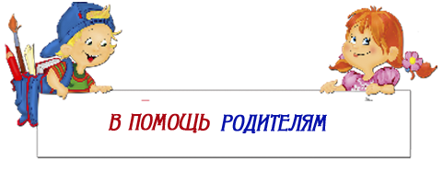
Как поддержать ребёнка
Психологическая поддержка – это процесс, в котором взрослый сосредоточивается на позитивных сторонах и преимуществах ребёнка с целью укрепления его самооценки, помогает ребёнку поверить в себя и свои возможности, поддерживает при неудачах. Родители, имеющие ребёнка с ограниченными возможностями здоровья, должны помнить, что от их отношения к ребёнку, от правильного выбора собственного поведения, от внутрисемейного психологического климата будут зависеть уверенность, комфортность подрастающей личности, удовлетворённость собой и другими людьми.
Поддерживать можно посредством:
- прикосновений, совместных действий: обнять, подержать за руку, погладить;
- мимики: улыбка, кивок головой, подмигивание;
- отдельных слов, высказываний: «Мне нравится, как ты работаешь», «Ты молодец», «Отлично» и др.

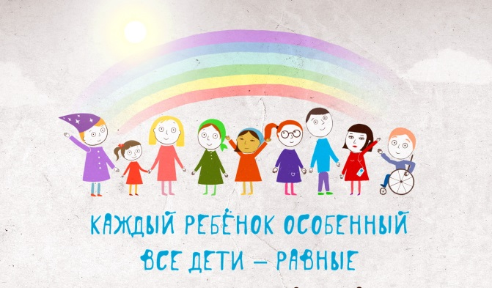
Положительная ориентация на других людей – если ребёнок воспринимает похвалу только в свой адрес, этого недостаточно. Научите его замечать хорошее в других людях. Чаще собирайтесь всей семьёй и обсуждайте успехи всех её членов.
Организация взаимодействия ребёнка с окружающей средой.
- Не забудьте о необходимости подготовить ребёнка к встрече с незнакомыми людьми.
Если он может понять ваши рассказы, поясните, куда придёте, чем люди (дети) будут отличаться от старых знакомых. Если ребёнок не воспринимает ваших пояснений, приложите усилия к подготовке людей, с которыми будете встречаться.
- Не упустите из виду особую эмоциональную восприимчивость своего ребёнка.
Приготовьтесь к тому, что он будет стремиться спрятаться, не отходить от вас. Найдите в себе силы выдержать некоторое время. Общение с внешним окружением необходимо разумно ограничивать. Начинайте с нескольких минут, постепенно увеличивая время.
- Не «навязывайте» своего ребёнка, если в данный момент кто – либо его не воспринимает.
Это не его вина, просто предлагаемая среда для игры или общения пока не готова его принять, попробуйте еще раз найти способы подготовить окружение к приходу особого ребёнка, а в случае, если почувствуете нереальность поставленный задач, не отчаиваетесь, ищите других людей, других сверстников. Надёжным, проверенным способом является приглашение людей к себе в дом или объединение семей, имеющих таких же особых детей.
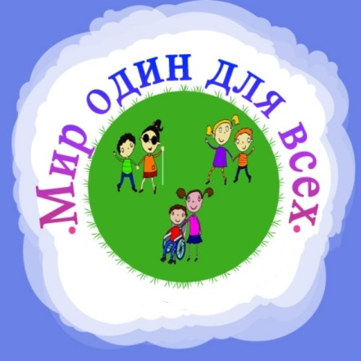
Выражение одобрения – всегда очень полезно наградить ребёнка словами одобрения за достигнутые успехи, которые он сам считает важными. Одобрение вызывает чувство удовлетворения собой, подкрепляет стремление к достижению новых высот, формирует позицию победителя. Чаще говорите: «Я горжусь тобой», «Ты хорошо справился», «У тебя здорово получилось».

Укрепление уверенности – самый надёжный способ уберечь своего ребёнка от глубоких психологических потрясений – укрепить его уверенность в том, что родители всегда рядом, готовы помочь ему в любых проблемных ситуациях и неудачах, что он любим и его ценят как личность. Чаще говорите ребёнку слова поддержки: «Да, это трудно, но я думаю, ты справишься», «Я уверен, что у тебя все получится».

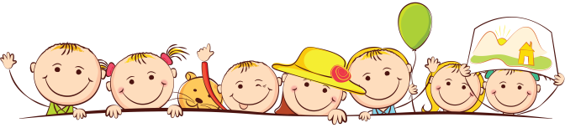

Управление социальной защиты
населения администрации Валуйского городского округа
309996, Белгородская область, г.Валуйки, ул.М.Горького, д.4
т. 8(47236) 3-09-24, 3-14-70

Управление социальной защиты населения администрации Валуйского городского округа

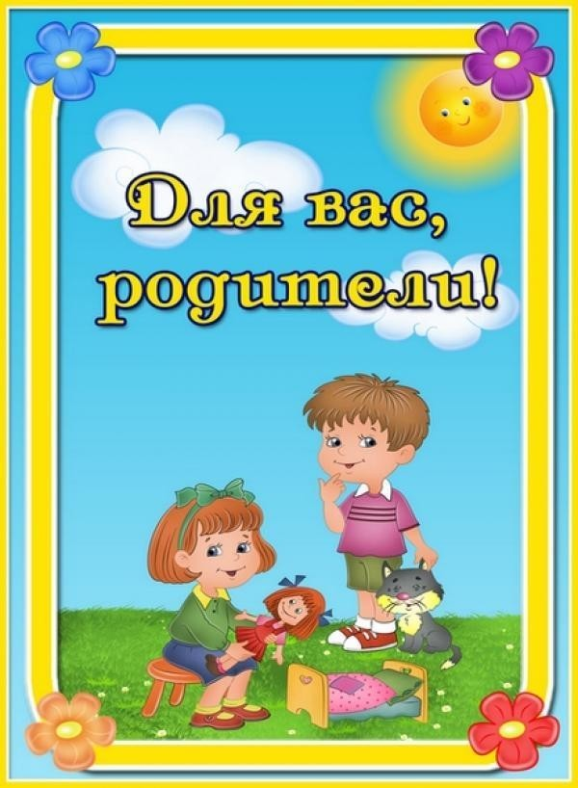
Информационная памятка для родителей, имеющих ребёнка с ограниченными возможностями здоровья.

г. Валуйки

